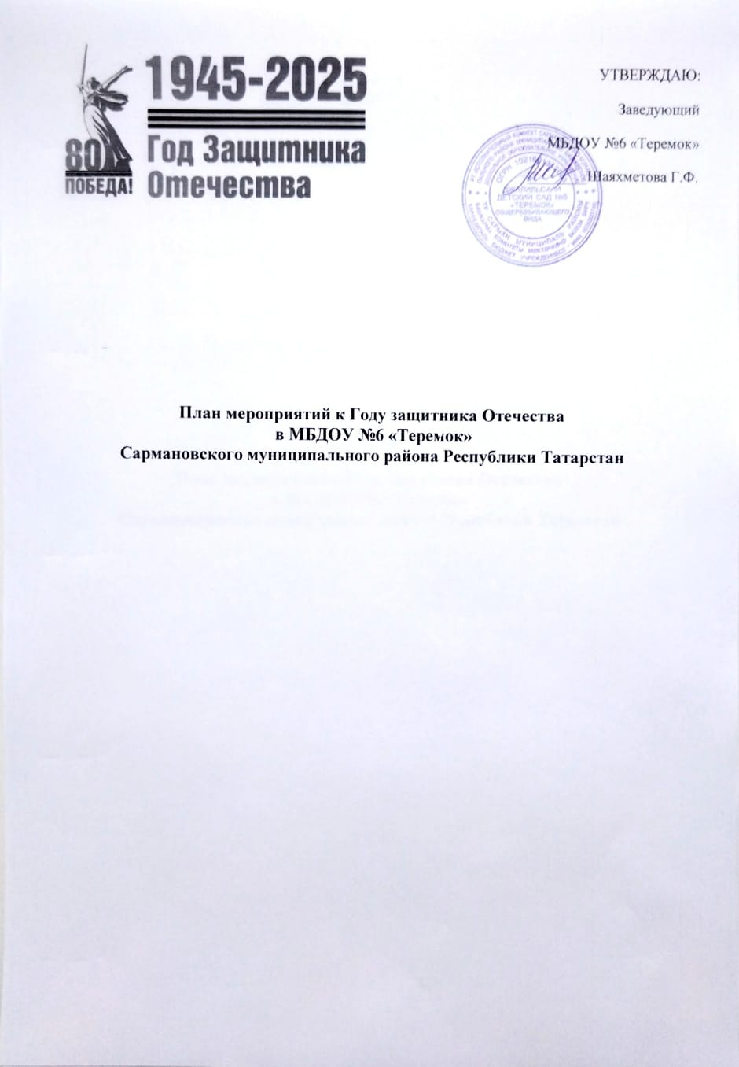

Цель: сохранение исторической памяти и празднование 80 -летия Победы в Великой Отечественной Войне.
Задачи:
- Продолжать побуждать трепетное чувство благодарности к защитникам Родины. Расширять представления воспитанников о профессии военного.
- Формировать представление у воспитанников с особыми потребностями о Великой Отечественной войне, о героях, участниках СВО через различные виды деятельности.
- Побуждать интерес в военному прошлому и настоящему нашей страны.
- Развивать восприятие литературных произведений, живописи, музыки о защитниках Отечества и Великой Отечественной войне, учить выражать свои чувства, обогащать словарный запас.
- Привлекать родителей к участию в совместных мероприятиях.
- Воспитывать патриотические чувства у подрастающего поколения.

п/п | Мероприятия | Срок | Место проведения | Ответственные
- Организационное обеспечение подготовки и проведения
Года защитника Отечества
1. | Формирование организационного комитета по проведению мероприятий к Году защитника Отечества | январь, 2025 | МБДОУ №6 «Теремок» | Заведующий,  старший воспитатель
2. | Разработка и утверждение плана по проведению мероприятий к Году защитника Отечества | январь, 2025 | МБДОУ №6 «Теремок» | Л.А. Салимгараева  И.П.Филиппова  Р.Х. Абдуллина
3. | Ознакомление с планом мероприятий педагогических работников и родителей обучающихся, посвящённых Году защитника Отечества | январь, 2025 | МБДОУ №6 «Теремок» | Заведующий,  старший воспитатель
4. | Размещение на сайте ВК информации о проведённых мероприятиях посвящённых  Году защитника Отечества | в течение года | МБДОУ №6 «Теремок» | Старший воспитатель,  воспитатель  Шайдуллина Л.Л
5. | Размещение на сайте Сармановского муниципального района информации о проведённых мероприятиях посвящённых  Году защитника Отечества | в течении года | МБДОУ №6 «Теремок» | Старший воспитатель,  воспитатель Талибуллина Д.Х.
6. | Подведение итогов | декабрь, 2025 | МБДОУ №6 «Теремок» | Заведующий,  старший воспитатель
2. Проведение мероприятий
1. | Чтение художественной литературы, просмотр презентаций про ВОВ | в течение года | МБДОУ №6 «Теремок» | Педагоги
2. | Создание в холле ДОУ тематического стенда: «Вы подарили нам Победу...» | января 2025 | МБДОУ №6 «Теремок» | Старший воспитатель,  педагоги
3. | Участие во Всероссийской акции « Письмо солдату» | 6  февраля  2025 | МБДОУ №6 «Теремок» | Старший воспитатель,  педагоги
4. | «Память живет в наших сердцах» посвященное дню памяти о россиянах исполнявших служебный долг за пределами Отечества | 21  февраля  2025 | МБДОУ №6 «Теремок» | Воспитатели Абдуллина Р.Х.,  Талибуллина Р.Х.
5. | Посещение музея трудовой славы НГДУ «Джалильнефть» | февраль 2025 | Дом культуры  Пгт.Джалиль | Старший воспитатель,  педагоги
6. | Выставка рисунков «Наша армия сильна» | с 17.02- 24.02.  февраль 2025 | МБДОУ №6 «Теремок» | Педагоги старшей  группы
7. | Спортивный досуг для средней дошкольников вместе с папами «Аты - баты, мы солдаты» | 18 февраля 2025 | МБДОУ №6 «Теремок» | Инструктор по физической культуре  Педагоги
8. | Участие педагогов и воспитанников в конкурсах посвящённых году защитника Отечества | в течении года | МБДОУ №6 «Теремок» | Педагоги
9. | Консультация для родителей «Нравственно -патриотическое воспитание детей шошкольного возраста» | март,  2025 | МБДОУ №6 «Теремок» | Воспитатель Талибуллина С.А.
10. | Акция «Окна Победы» | май,  2025 | МБДОУ №6 «Теремок» | Педагоги
11. | Участие в международной акции «Сад Памяти» | май,  2025 | МБДОУ №6 «Теремок» | Педагоги
12. | Экскурсия в детскую библиотеку «Детям о войне» | апрель,  2025 | Детская поселковая библиотека | Педагоги
13. | В рамках празднования дня вечного огня и военных памятников возложение венков к памятнику Мусы Джалиля , к вечному огню | 7 май, 2025 | МБДОУ №6 «Теремок» | Педагоги
14. | Проект «Помощники в годы ВОВ (животные) | май,  2025 | МБДОУ №6 «Теремок» | Воспитатели Шайдуллина Л.Л.,  Галиева Ф .Н.
15. | Вернисаж детского творчества «Мы за мир!» | май,  2025 | МБДОУ №6 «Теремок» | Педагоги
16. | Акция «Свеча памяти» ко дню памяти и скорби | 22 июня,  2025 | МБДОУ №6 «Теремок» | Педагоги
17. | Просмотр тематических видеофильмов, мультфильмов. | В течении года | МБДОУ №6 «Теремок» | Педагоги
18. | Проект «Растим патриота!  Растим гражданина!Растим человека!» | май,  2025 | МБДОУ №6 «Теремок» | Воспитатели подготовительных групп
19. | Тематическое развлечение «День защиты детей» | июнь, 2025 | МБДОУ №6 «Теремок» | Педагоги, музыкальный руководитель
20. | Мастер класс для воспитанников по изготовлению бумажных журавликов «Журавлики мира» | июль, 2024 | МБДОУ №6 «Теремок» | Воспитатели
21. | Выпуск газеты «Мой папа - защитник» | октябрь,  2025 | МБДОУ №6 «Теремок» | Старший воспитатель,  педагоги

